**1. 인스턴스 시작**

1) [Amazon Machine Image(AMI)] >‘Amazon Linux AMI’ 선택

` Amazon Linux 1 : 국내 자료가 리눅스1이 더 많기 때문에 선택

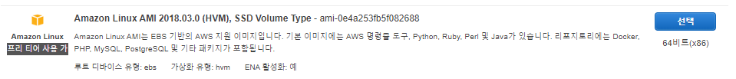

2) [인스턴스 유형 선택] >‘t2.micro’

> 여기서 바로 [ 검토 및 시작 ] 으로 생성

--------------------------------------------------- 아래는 참고만 합시다.

> [ 다음 : 인스턴스 세부 정부 구성] >

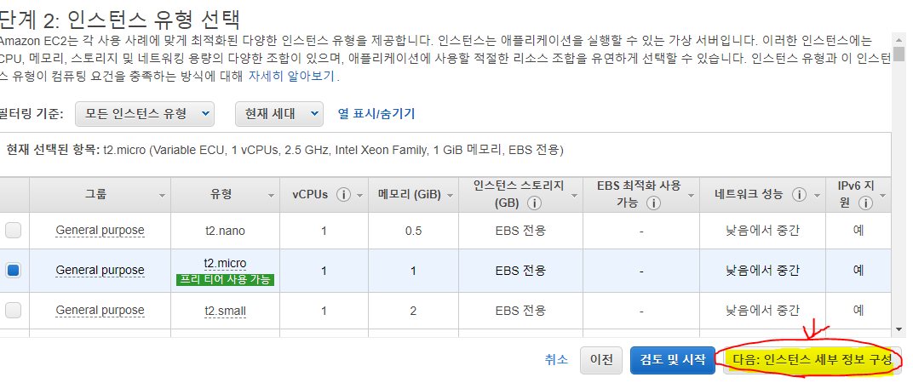

3) [ 인스턴스 세부 정보 구성 ]

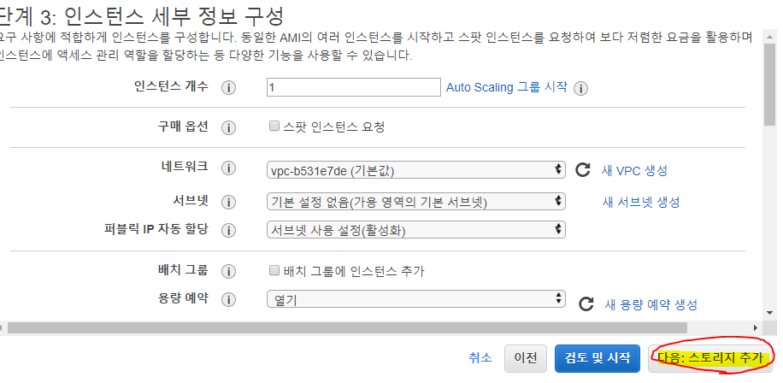

> [ 다음 : 스토리지 추가 ]

4) 스토리지 추가

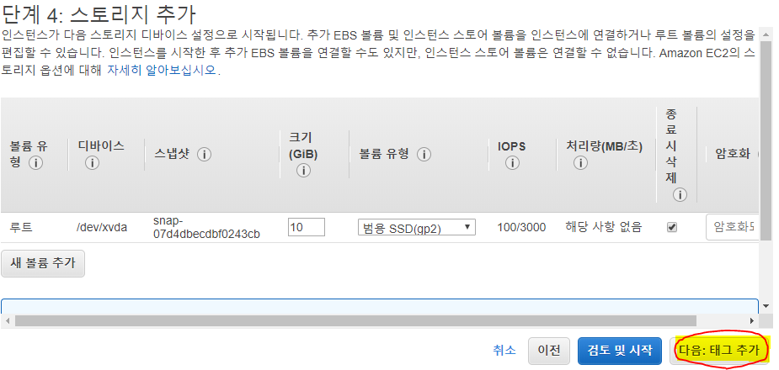

5) 태그 추가

> [ 다음 :태그 추가 ]

프리티어로 30GB까지 가능하고 그 이상은 비용이 청구된다.

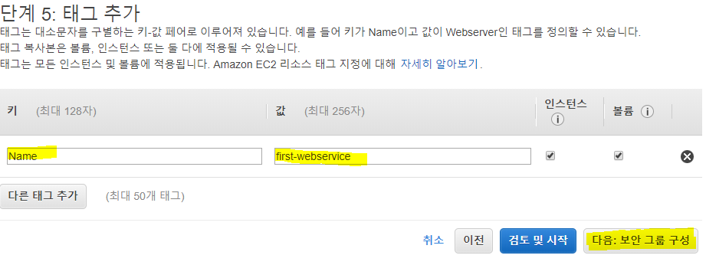

6) 보안 그룹 구성 ( 여기서 그냥 확인만 하고 차후에 추가하자 )

` 지정된 IP인 현재 접속하는 컴퓨터의 IP를 기본적으로 자동 저장된다.

다른 컴퓨터에서 접속시 해당 장소의 IP를 다시 SSH 규칙에 추가해야 한다.

그러나 pem 키 없이 접속하고자 전 오픈 (0.0.0.0)을 하는 것은 보안에 안 좋다.

` 현재 프로젝트의 8080 포트와 https 프로토콜을 추가하고 8080 포트를 열어 놓으면 경고가 뜨지만 위험한 일이 아니다.

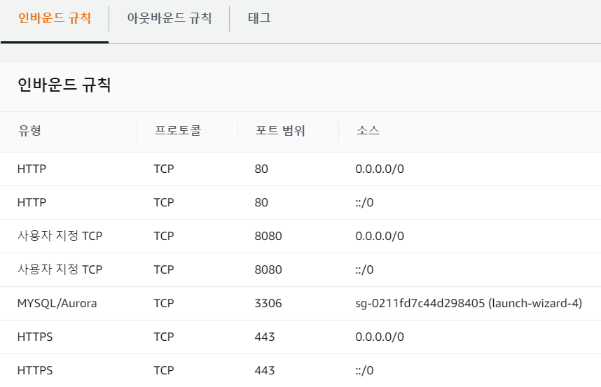

---------------------------------------------------

> [ 검토 및 시작 ] > [ 시작하기 ]

7) 키 페어 생성

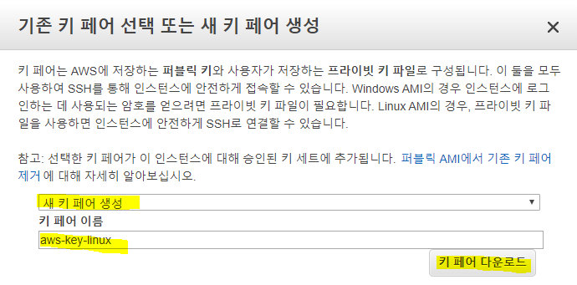

> [ 인스턴스 시작 ]

**2. Elastic IP ( 나중에 지정 )**

* 인스턴스를 중지하고 다시 시작하면 새 IP가 할당된다.
* AWS의 고정 아이피
* [주의] 생성하고 EC2에 연결하지 않아도 비용이 청구됨

인스턴스가 없어도 꼭 나중에 탄력적 IP는 삭제되어야 한다

1) EIP 할당

왼쪽 메뉴 중 [ 네트워크 및 보안] > [ 탄력적 IP ] > [ 탄력적 IP 주소 할당 ] > [할당]

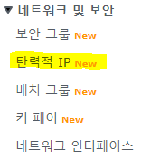 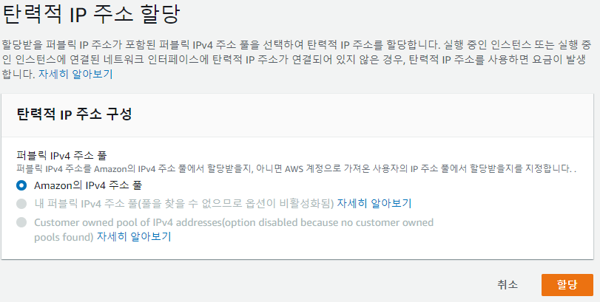

2) EIP와 EC2 주소를 연결

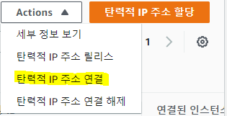

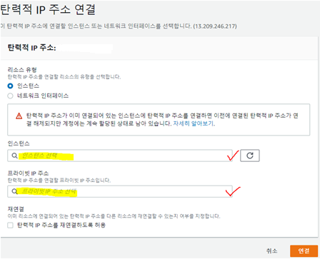

3) 인스턴스에서 확인

왼쪽 메뉴에서 [인스턴스] > [인스턴스]

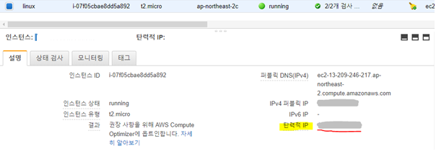

**3. 리눅스 인스턴스에 접속하기**

1) putty 프로그램 다운로드 설치

` <http://putty.org>

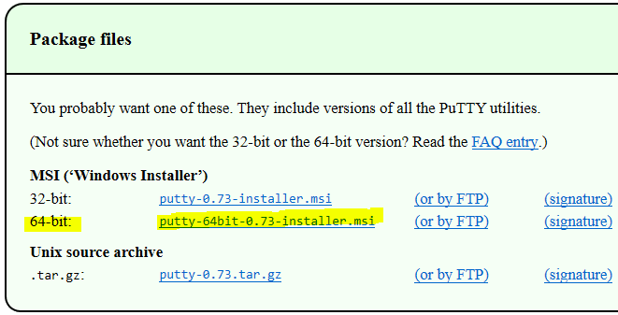

2) Putty Key Geneerator 실행

` C:\Program Files\PuTTY\ **puttygen.exe** 실행

` [Conversions] > [Import Key] >

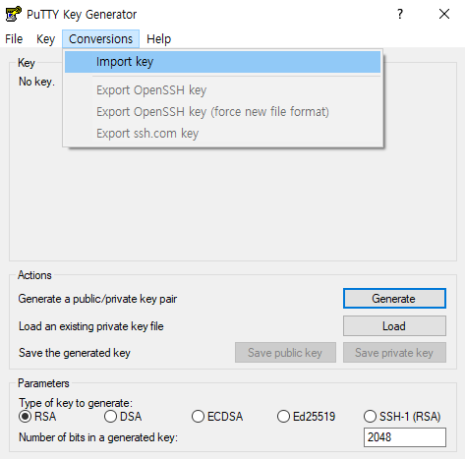

` 리눅스 인스턴스 생성시 선택한 기존 키 페어 파일 ( aws-key-linux.pem ) 열기

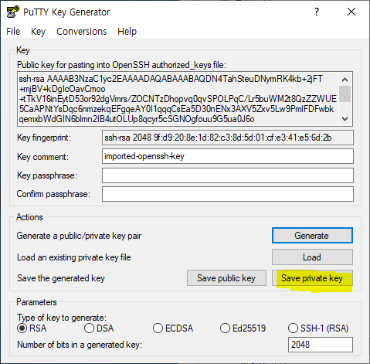

` [Save private key] >‘Without Passpharase to protect]에서 [예] 버튼 선택

` “AWS_Linux_key.ppk”로 저장

3) putty 프로그램 실행

` C:\Program Files\PuTTY\ putty.exe

` 왼쪽 메뉴 Connection > SSH > Auth > 저장한 ppk 찾아 선택

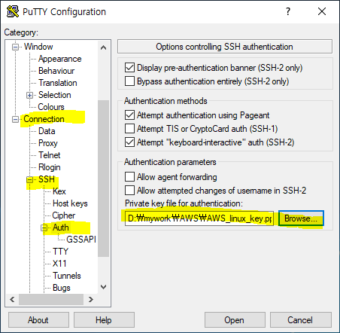

4) AWS에서 리눅스 인스턴스에서 IPv4 퍼블릭 IP 주소를 복사

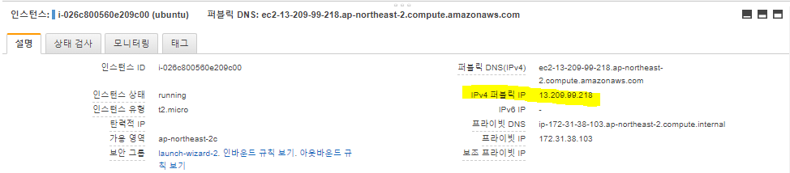

5) putty로 접속> [Session] 메뉴에서

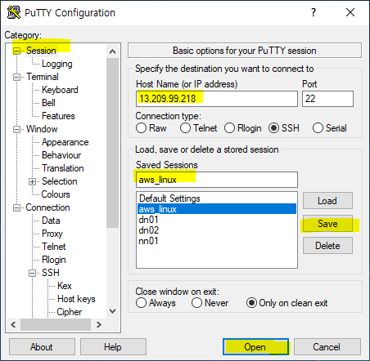

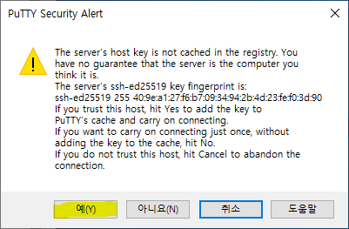

6) 로그인 접속

` [ login as: ] “ec2-user”라고 입력

` ec2-user@hostname으로 작성하면 자동입력됨

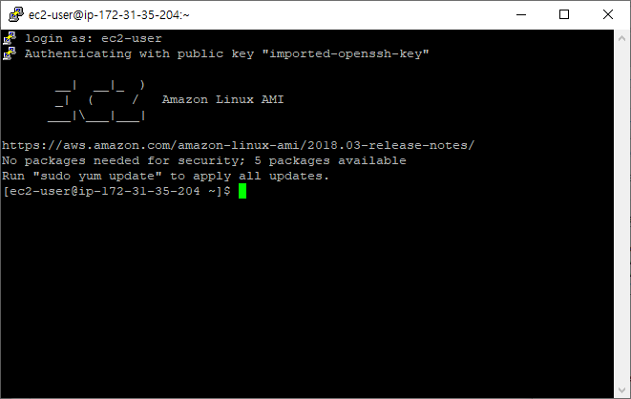

$ ls /

$ sudo yum update ( 위에 보면 업데이트 하라고 나오기에 )